Arroyo del Monte 5. 28035 MADRID - T: (34) 913 769 130 - F: (34) 915 563 290 - rfegolf@rfegolf.es - www.rfegolf.es

Circular 30/2012

CAMPEONATO NACIONAL INDIVIDUAL DE ESPAÑA FEMENINO

1ª Y 2ª CATEGORÍAS
Prueba Puntuable para los rankings:
RANKING MUNDIAL AMATEUR FEMENINO (WWAGR)
RANKINGS NACIONALES AMATEUR FEMENINOS 2012 (ABSOLUTO, GIRL Y CADETE)
Campo de Golf El Saler. 31 de mayo a 3 de junio de 2012

Lugar: Campo de Golf El Saler
Avda. de los Pinares, 151
46012, VALENCIA
Tel.: 961 610 384
Email: saler.golf@parador.es

Acceso: A 18 km de Valencia, por la A-7, dirección El Saler

Fechas: 31 de mayo, 1, 2 y 3 de junio de 2012

Entrenamiento: Las jugadoras participantes podrán entrenar gratuitamente el día 30 de mayo previa petición de hora por teléfono al club, una vez publicada la relación de admitidas.

Inscripciones:
Las inscripciones se realizarán online a través de nuestra página web, accediendo desde www.rfegolf.es a la sección “Inscripciones online /Entries online” del menú vertical de la derecha (ver gráfico en pág. siguiente, casilla 2). La inscripción solamente la podrá realizar la propia jugadora, club o federación territorial previo registro en la web con usuario y contraseña (ver gráfico, casilla 1). Si ya está registrado, accederá pulsando el botón “entrar”.

El cierre de inscripción será a las 23:59 horas del día 15 de mayo de 2012. El listado de participantes se publicará al día siguiente en la página web.

Una vez publicada la lista oficial de participantes se establece un plazo de 24 horas para subsanar posibles errores. Pasado este plazo, no se atenderá ninguna reclamación y las listas se considerarán definitivamente cerradas.

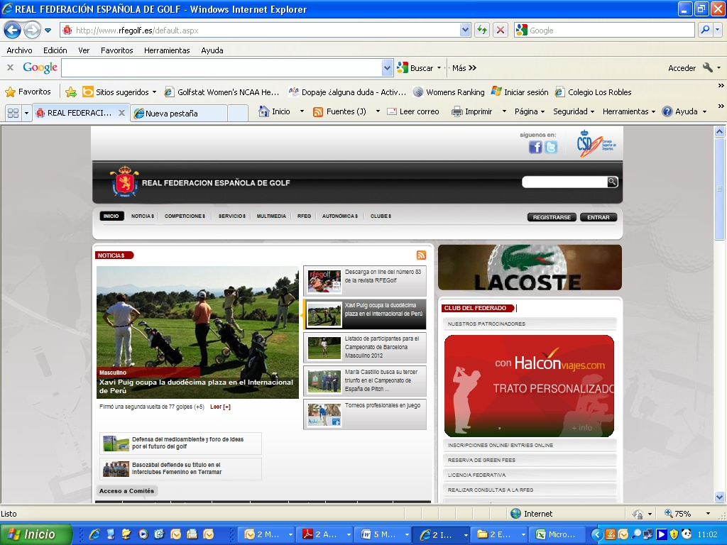
1
2

Registro: Todas las jugadoras deberán confirmar su participación presencialmente en la Tienda del Club, como muy tarde a las 12:00 horas de la víspera del inicio del Campeonato. Excepcionalmente, de no poder presentarse antes del plazo establecido, podrán confirmar su participación telefónicamente a la oficina del torneo en el club. De no hacerlo, el Comité de la Prueba podrá sustituir a la Jugadora por la que corresponda de la lista de espera.

Derechos de Inscripción: Deberán abonarse en la Casa Club del Club al registrarse:

Mayores 75,00 €
Juniors y categorías de edad inferior 35,00 €

Caddies: Condición de la competición: De acuerdo con la nota de la regla 6-4, se restringe el uso de jugadores profesionales de golf como caddies. La penalidad por la infracción de esta condición será la especificada en la regla 6-4.

Reglamento: Se adjunta en página 4.

Técnicos de la Real Federación Española de Golf:

Los técnicos de la Real Federación Española de Golf que se desplazarán a este campeonato estarán a disposición de todas las jugadoras que lo requieran:

Marta Figueras-Dotti, Marcelo Prieto y Álvaro Salto en técnica de golf
Paco Fernández en la preparación física
Oscar del Río en el aspecto de psicología en el deporte

Torneo Juego Corto: (2º del circuito 2012):

Se celebrará durante el día de entrenamiento entre las 12:00 y las 16:00 horas.

Las jugadoras interesadas deberán apuntarse en el momento del registro en la oficina del torneo. El reglamento de esta prueba se publicará en el tablón informativo del torneo.

Carritos: El club tiene una disponibilidad limitada de carritos eléctricos para las jugadoras. Las reservas deberán efectuarse antes del 25 de mayo de 2012 llamando directamente al club al teléfono 96.161.03.84 o vía mail saler.golf@parador.es. Las reservas se otorgarán por estricto orden de petición.

Normativa antidopaje:
Os recordamos que, de acuerdo con la normativa recogida en la Ley Orgánica 7/2006, de 21 de noviembre, de protección de la salud y de lucha contra el dopaje en el deporte, todos los deportistas con licencia para participar en competiciones oficiales de ámbito estatal tendrán la obligación de someterse, en competición y fuera de competición, a los controles que determine la Comisión de Control y Seguimiento de la Salud y el Dopaje. Asimismo, deberán estar al corriente de la RESOLUCIÓN anual de la Presidencia del Consejo Superior de Deportes, por la que se aprueba la lista de sustancias y métodos prohibidos en el deporte (última publicación de 23 de diciembre de 2010: Lista 2011).
Para más información:
http://www.rfegolf.es/CommitteePaginas/SeldomCommittee_Home.aspx?CatId=24 y http://www.csd.gob.es/csd/salud/lucha-contra-el-dopaje/

Alojamiento: Para solicitar alojamiento, las jugadoras interesadas podrán efectuar sus reservas a través de HOLE GOLF – EVENTOS90, S.L., rellenando el formulario que se adjunta en la página 5 y enviándolo por email a la dirección indicada antes del 10 de mayo de 2012.
En Madrid, a 23 de abril de 2012

EL SECRETARIO GENERAL

Luis Álvarez de Bohorques

CAMPEONATO NACIONAL INDIVIDUAL DE AFICIONADOS DE ESPAÑA FEMENINO

Reglamento 1ª - 2ª categoría

Condiciones: Podrán tomar parte, con las limitaciones que posteriormente se expresan, todas las aficionadas de sexo femenino, de nacionalidad española, sin perjuicio de lo establecido en la Disposición Adicional Segunda de Ley 19/2007, de 11 de julio, con licencia en vigor expedida por la R.F.E.G. y, cuyo hándicap exacto no sea superior a 11,4 a fecha de cierre de inscripción y de comienzo de la prueba. Al ser un campeonato conjunto y a pesar de establecerse categorías, cualquier jugadora de 2ª categoría podrá optar a ganar el Campeonato Absoluto.

El Campeonato de España lo disputarán las 120 jugadoras de hándicap exacto más bajo, utilizándose el hándicap exacto que figure en la base de datos de la RFEG a primera hora del día siguiente al de cierre de inscripción. En caso de empate en el puesto 120º, participará la jugadora que se haya inscrito antes a la competición. Con las jugadoras inscritas excluidas se establecerá una lista de espera por orden de hándicap exacto que se utilizará para cubrir las posibles bajas. El criterio a seguir para establecer el orden de prioridad, entre las jugadoras de la lista de espera con el mismo hándicap exacto, será también el de la fecha más temprana de registro de la inscripción.

También podrán participar, independientemente de cual sea su hándicap, todas las Campeonas de España en sus ediciones anteriores. Éstas, si tienen un hándicap exacto superior al admitido en las 120 Jugadoras de menor hándicap, incrementarán la cifra de 120 con el fin de no quitar plaza a ninguna del resto de inscritas. Si alguna Jugadora inscrita no pudiera participar por cualquier causa, deberá comunicarlo por escrito al Comité de la Prueba en el Club y a la Real Federación Española de Golf antes de las 12:00 horas de la antevíspera de la iniciación del Campeonato. Quien incumpla este requisito, no podrá tomar parte en la próxima edición de esta prueba. Además, estará obligada a hacer efectivo el importe de la inscripción y, en caso de no hacerlo, no podrá inscribirse en ninguna prueba de la Federación hasta que liquide su deuda. Asimismo, todas las jugadoras deberán confirmar su participación presencialmente en el Club, como muy tarde a las 12:00 horas de la víspera del inicio del Campeonato. En caso de no poder presentarse antes del plazo establecido, deberá confirmar su participación telefónicamente o por escrito ala Real Federación Española de Golf; de no hacerlo, el Comité de la Prueba podrá sustituir a la Jugadora por la que corresponda de la lista de espera.

Forma de Juego: Se jugarán 72 hoyos Stroke Play Scratch, en cuatro días consecutivos. Tras la clasificación de la tercera jornada se establecerá un “corte”, de manera que las 60 primeras clasificadas y empatadas, disputarán la última jornada. Las salidas se harán desde las barras que estipule el CTAF.

En caso de empate para el puesto de 1ª clasificada no española, Campeona de España, Campeona de España Junior, Campeona de España Girl y Campeona de España de segunda categoría se resolverá jugando las competidoras empatadas, hoyo por hoyo, los precisos hasta deshacer el empate. El Comité de la Prueba podrá establecer el orden de los hoyos a jugar. Caso de no hacerlo se entenderá que el orden es el establecido para la vuelta estipulada.

En caso de empate para los puestos de Subcampeona y las 3ª, 4ª y 5ª clasificadas en cada categoría, éstas se clasificarán ex-aequo, y solamente a efecto de trofeos, se desempatará bajo la fórmula de los mejores últimos hoyos (36, 54, 63, 66, 69, 70 y 71, en este caso) excepto para el puesto de Subcampeona de España absoluta en que las empatadas recibirán sendas copas. En caso de persistir el empate, se resolverá por sorteo. El Comité de la Prueba, en circunstancias excepcionales, se reserva el derecho de anular la prueba o modificar la fórmula o el número de participantes previsto.

Categorías:

1ª Categoría: Competidoras con cualquiera que sea su hándicap.
2ª Categoría: Competidoras con hándicap exacto de 4,5 ó superior.

Inscripciones: La inscripción se cerrará en la fecha que indique la Circular correspondiente al año de celebración de la prueba y deberá efectuarse online a través de www.rfegolf.es. Los derechos de inscripción se abonarán en el Club donde se celebre el campeonato.

Orden y Horario de Salidas: El Comité de la Prueba establecerá el orden y horario de salida.

Trofeos y Privilegios: La Campeona y Subcampeona de España recibirán una copa en la que irá grabado el nombre del Campeonato y el Club o Entidad en que haya sido disputado. La Ganadora y segunda clasificada de la 2ª categoría recibirá una copa en la que irá grabado el nombre del Campeonato y el Club o Entidad donde se haya disputado. En cada categoría se donarán trofeos a las 3as, 4as y 5as clasificadas. Todas las copas y trofeos estarán donados por la Real Federación Española de Golf.
La Jugadora Junior que logre el mejor resultado del Campeonato será proclamada Campeona Nacional Junior de España y recibirá el correspondiente trofeo. La segunda clasificada Junior recibirá el correspondiente trofeo como Subcampeona de España Junior.
La Jugadora Girl que logre el mejor resultado del Campeonato será proclamada Campeona Nacional Girl de España y recibirá el correspondiente trofeo. La segunda clasificada girl recibirá el correspondiente trofeo como Subcampeona de España Girl.

La Campeona Absoluta de tendrá derecho de entrada y juego en todos los Clubes y Entidades de España, sin abonar cantidad alguna por lo que reste de año en curso y durante la totalidad del siguiente. A tal efecto, la R.F.E.G. le extenderá una tarjeta acreditativa)

Trofeos para jugadoras de nacionalidad no española: En caso de obtener la 1ª posición en la clasificación general, a la jugadora se le hará entrega de un trofeo acreditativo.


Eventos 90 S.L.
Tel. (+34) 948 24 10 51
SOLICITUDES POR e-mail: alfaro@holegolf.com

CAMPEONATO DE ESPAÑA INDIVIDUAL FEMENINO

Campo de Golf El Saler, 31 de mayo a 3 de junio del 2012

DATOS PARA CONFIRMARLE SU SOLICITUD DE ALOJAMIENTO

Apellidos ______________________________________________________ Nombre _______________________

Población ___________________________________ Telf. Móvil _______________________________________

MAIL – IMPORTANTE ______________________________________________________________________________

Jugadora (1) _______________________________________________________________________________________

Jugadora (2) ________________________________________________________________________________________

Tarifas por unidad y noche, para solicitudes efectuadas a través de Eventos 90 S.L.
ESTABLECIMIENTO | Cat. | BLOQUEO | Habitación Individual-DUI | Habitación  Doble | Habitación  Doble + supletoria  3 personas | Desayuno | Cena
PARADOR EL SALER  En el golf. SPA, sauna, piscina exterior, cafetería, restaurante, piscina exterior, parking, wifi e Internet, gratuito, etc.  www.parador.es | 4  **** | 52 | 83,30 €/noche  Con IVA | 100 €/n.  Con IVA | 139 €/n.  Con IVA | INCLUIDO  Buffet | Dispone de menú
HOSTAL BLAYET  Trato y gestión Familiar.  A unos 1.200 metros del Golf. Restaurante (muy recomendado), parking, wifi gratuito, etc.  www.blayet.es | 1  * | 15 | 37 €/noche  Con IVA | 55 €/n.  Con IVA | Consultar | INCLUIDO  Continental | Dispone de menú
Precios por habitación y noche. IVA INCLUIDO. DUI: Doble, uso individual.

ESTABLECIMIENTO SELECCIONADO ____________________________________

Fecha de llegada: ________ F. salida fija: _______ F. Salida según corte: _____

Habitación Individual-DUI: _____ Doble: _____ Doble + supletoria _____

FECHA LÍMITE GARANTIA SOLICITUD: 10 de mayo 2012
Se confirmará el alojamiento, una vez publicada la lista de admitidas RFEG

